Отчёт о результатах мониторинга осуществления закупок
для муниципальных нужд города Сургута
по итогам I полугодия 2023 года

При проведении мониторинга оценивалась информация о проведении закупок в I полугодии 2023 года (далее – отчётный период) в сравнении с I полугодием 2022 года (далее – базисный период).

Планирование закупок
Заказчиками, осуществляющими закупки для муниципальных нужд, сформированы планы-графики закупок на 2023–2025 годы и размещены в единой информационной системе в сфере закупок (далее – ЕИС).
В отчётном периоде заказчиками планы-графики закупок корректировались в среднем более
17 раз. Основные причины внесения изменений в планы-графики закупок – уточнение условий закупки (неверно указан код Общероссийского классификатора продукции по видам (отличное от кода по КТРУ), не указан уполномоченный орган, неверно указано наименование закупки).

Осуществление закупок
В отчётном периоде в ЕИС размещено 1111 извещений о проведении конкурентных закупок, общим объёмом 14045,9 млн. руб. В сравнении с базисным периодом (размещено 1377 извещений общим объёмом 5694,6 млн.руб.), сохраняется тенденция уменьшения количества размещённых извещений – на 19,3%, но при этом увеличился их стоимостной объём в 2,5 раза.
Наблюдается стабильное лидерство электронного аукциона по частоте применения среди конкурентных способов закупок – 90,6% от общего количества извещений (24,0% от общей стоимости извещений), однако открытый конкурс в электронной форме доминирует в общем стоимостном объёме закупок и составляет 75,7% (6,0% от общего количества извещений).

Диаграмма 1. Извещения, размещённые в I полугодии 2023 года
в сравнении с I полугодием 2022 года
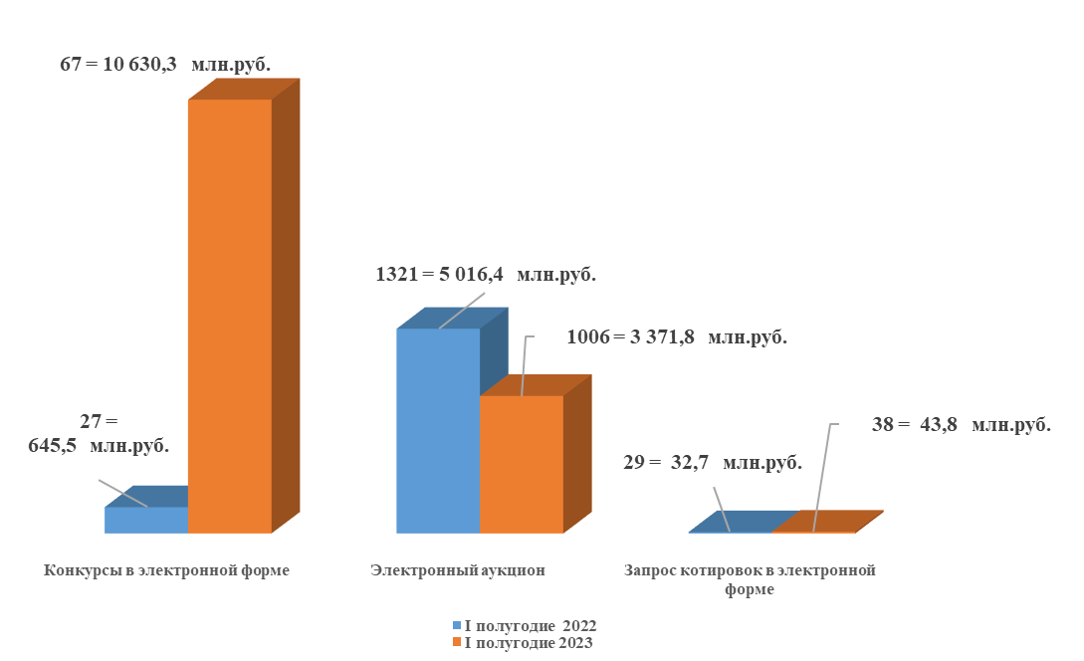

Потребности заказчиков в I полугодии 2023 года по видам продукции (услуг, работ), согласно ОКПД2 представлены в диаграмме 2:

Диаграмма 2. Размещённый объём закупок в соответствии с ОКПД2
в I полугодии 2023 года (млн. руб.)
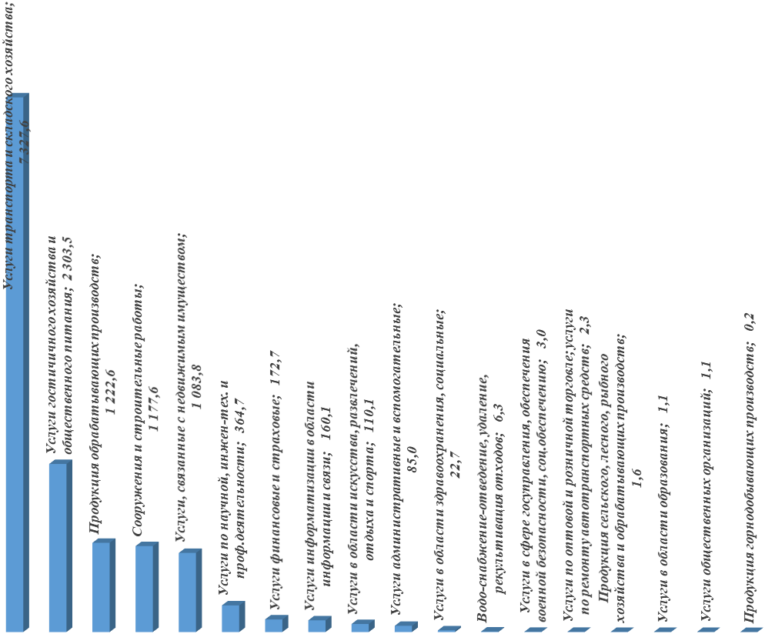

Из размещённых извещений проведено 1101 конкурентная закупка, общий объём, по начальной (максимальной) цене контрактов (далее – НМЦК) составил 11642,3 млн. руб. что, в сравнении с базисным периодом меньше количества закупок на 11,9% (1250 закупок) и в 2,3 раза больше в стоимостном объёме (5059,4 млн. руб.), из которых:
- состоялись – 1023 закупки на 11458,3 млн. руб. из них доля конкурентных закупок (подано 2 и более заявок) 64,2% (657 закупок, объёмом 2519,2 млн. руб.);
- не состоялись - 78 закупки на 184,0 млн. руб. – не подано, не допущено ни одной заявки (из них заключено 26 контрактов по согласованию с органом контроля в сфере закупок).
Среднее количество участников закупок – 3,5 в том числе открытый конкурс – 2,3.
Средняя цена одной проведённой закупки в отчётном периоде составила 10,6 млн. руб.

Заключённые контракты по результатам конкурентных способов закупок
В отчётном периоде заключено и размещено в реестре контрактов 1158 контрактов общим объёмом 10551,7 млн. руб., в том числе:
- муниципальными бюджетными учреждениями – 692 контракта на сумму 1010,6 млн. руб.;
- муниципальными казёнными учреждениями – 306 контрактов на сумму 8883,5 млн. руб.;
- структурными подразделениями Администрации города – 156 контрактов на сумму
656,4 млн. руб.;
- муниципальными унитарными предприятиями – 4 контракта на сумму 1,2 млн. руб.
Контракты, заключенные по результатам проведённых электронных аукционов, составляют наибольшую долю в общем количестве заключенных контрактов – 85,9% (995 контрактов) и 20,8% (2190,7 млн. руб.) и стоимостном объёме. Открытые конкурсы в электронной форме составляют 11,5% (133 контракта) в общем количестве заключенных контрактов и 79% (8334,0 млн. руб.) в сто-имостном объеме.
В сравнении с базисным периодом (1149 контрактов, объёмом 3822,1 млн. руб.), отмечается увеличение количества заключенных контрактов и стоимостного объёма – 0,8% и в 2,8 раза соответственно.
Средняя цена контракта в отчётном периоде составила 9,1 млн. руб.
Общий объём обеспечения исполнения контрактов составляет 1290,9 млн. руб.
В отчётном периоде по соглашению сторон по результатам конкурентных закупок расторгнуто 13 контрактов объёмом неисполненных обязательств 11,5 млн. руб. Расторжение контракта по соглашению сторон осуществляется в объёме фактически выполненных работ, оказанных услуг.

Экономия по итогам осуществления закупок
По результатам осуществления закупок в отчётном периоде общее снижение НМЦК составило 577,6 млн. руб., или 5,3% от общего объёма закупок, что больше базисного периода (406,6 млн. руб.) на 42,0%. Увеличение экономии обусловлено увеличением количества контрактов и их объёмов, заключенных по итогам демпинга более чем на 66 %.

Закупки у субъектов малого предпринимательства, социально ориентированных некоммерческих организаций
Федеральным законом от 05.04.2013 №44-ФЗ «О контрактной системе в сфере закупок товаров, работ, услуг для обеспечения государственных и муниципальных нужд» (далее – Закон о КС)
(часть 1.1 статьи 30) для заказчиков установлена обязанность размещения закупок в размере не менее 25% от совокупного годового объёма закупок у субъектов малого предпринимательства, социально ориентированных некоммерческих организаций (далее – СМП, СОНКО).
Доля закупок у СМП, СОНКО за отчётный период составила 41,0% (против 26,5% базисного периода).
Средняя цена заключенного муниципального контракта составляет 1,9 млн. руб. Среднее количество участников закупок составляет 4,1.

Объём закупок у единственного поставщика
В отчётном периоде в соответствии с частью 1 статьи 93 Закона о КС (без учёта контрактов, заключённых по результатам несостоявшихся закупок) заключено 5869 контрактов общим объёмом 1328,0 млн. руб., в том числе 5239 контрактов заключено в соответствии с пунктами 4 и 5 указанной статьи на 586,9 млн. руб., из них 2969 закупок объёмом 480,5 млн. руб. осуществлена заказчиками в электронной форме с использованием электронного магазина. Экономия по таким закупкам составила 137,8 млн. руб.
В сравнении с базисным периодом количество контрактов (6781 контрактов) уменьшились на 13,5%, а объём таких контрактов (969,6 млн. руб.) увеличился на 36,9%.

Диаграмма 3. Объём закупок у единственного поставщика за I полугодие 2023 года, млн. руб.
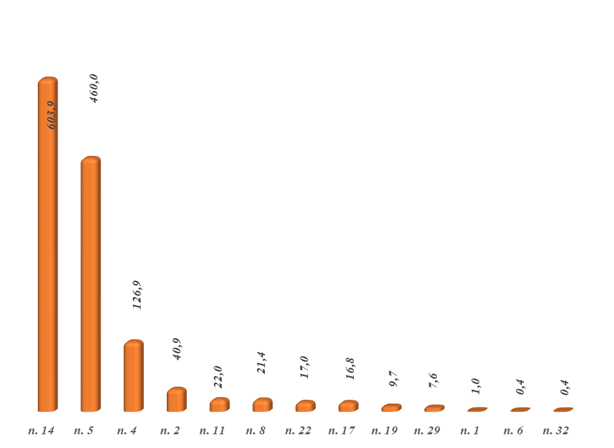

п.1 – закупки у субъекта естественных монополий;  п.2 – закупка у поставщика (подрядчика или исполнителя), определённого постановлением или распоряжением Правительства РФ;  п.4 – закупки до 600 тыс. руб.;  п.5 – закупки до 600 тыс. руб.;  п.6 – закупка работ, услуг у ОИВ, либо гос. учреждением, ГУП, либо АО, в соответствии с их полномочиями;  п.8 – оказание коммунальных услуг;  п. 11 – закупки товаров, работ, услуг, которые осуществляются учреждением и предприятием уголовно-исполнительной системы в соответствии с перечнем утвержденным Постановлением Правительством РФ от 26.12.2013 № 1292; | п.14 – закупка печатных и электронных изданий;  п. 17 – закупка ТРУ учреждениями в сфере концертной, театральной и иной деятельности;  п.19 –заключение контракта на оказание услуг по осуществлению авторского контроля за разработкой проектной документации объекта капитального строительства, проведению авторского надзора за строительством, реконструкцией, капитальным ремонтом объекта капитального строительства;  п.22 – заключение контракта управления многоквартирным домом;  п.29 –энергоснабжение;  п.32 – аренда нежилого здания, помещения;
Совместные закупки
В отчётном периоде проведено 7 совместных закупок общим объёмом 78,6 млн. руб., что меньше на 41,0% объёмного показателя базисного периода (7 закупок, объемом 133,3 млн. руб.). Экономия составила 2,4 млн.руб. или 3,0% от НМЦК.

Антидемпинговые меры
В отчётном периоде по результатам проведения торговых процедур с применением антидемпин-говых мер (снижение НМЦК на 25%) произошло при проведении 43,5% закупок, объём таких закупок составил 8,8% от общего объёма состоявшихся закупок, по итогам которых заключено 442 контракта на 614,6 млн. руб. с применением антидемпинговых мер.
В сравнении с базисным отчётным периодом (265 контрактов, объёмом 369,6 млн. руб.) произошло увеличение количества и стоимостного объёма таких контрактов более чем на 66,0%.
Среднее снижение НМЦК в рамках таких закупок составило 60,7% (максимальное снижение цены контракта 97,4%).

Итоги рассмотрения жалоб участников закупок
За отчётный период в Управление Федеральной антимонопольной службы ХМАО-Югре направлено 27 жалоб из которых:
- 24 – признаны необоснованными,
- 2 – частично обоснованными,
- 1 – возвращена без рассмотрения.

Реестр недобросовестных поставщиков
Одним из способов влияния на недобросовестных поставщиков (исполнителей, подрядчиков) является включение их в реестр недобросовестных поставщиков (далее – РНП).
За отчётный период внесено в РНП три таких поставщика.

Основные выводы
- Закупки заказчиками осуществляются в соответствии с утвержденными планами-графиками закупок на 2023 год и плановый период 2024, 2025 годов.
- Наблюдается стабильное лидерство электронного аукциона по частоте применения среди кон-курентных способов закупок – 90,6% от общего количества извещений, однако открытый конкурс в электронной форме доминирует в общем стоимостном объёме закупок и составляет 75,7%.
- Экономия бюджетных средств составила 577,6 млн. руб., или 5,3% от начальной максимальной цены контракта.
- Среднее количество участников закупок на торгах составило 3,5.
- Доля размещенных закупок у СМП, СОНО составила 41,0%.

